Читаем теорию §106-107, разбираем примеры решения задач.
Смотрим по ссылкам на Яндекс Диске видео с разбором задач : https://yadi.sk/i/yfxfN-Whol_yBQ , https://yadi.sk/i/wUzhz0wHaFOKZw
https://yadi.sk/i/xZCX9TQ7ORVC4w https://yadi.sk/i/95Av4jJZGlxe7g https://yadi.sk/i/8CNnqysxn0_-SQ
Разбираем материал по пособию 629- ЕГЭ. Физика. Высший балл_Громцева О.И стр 267-268 . «Вырезку» с ответами прилагаю .
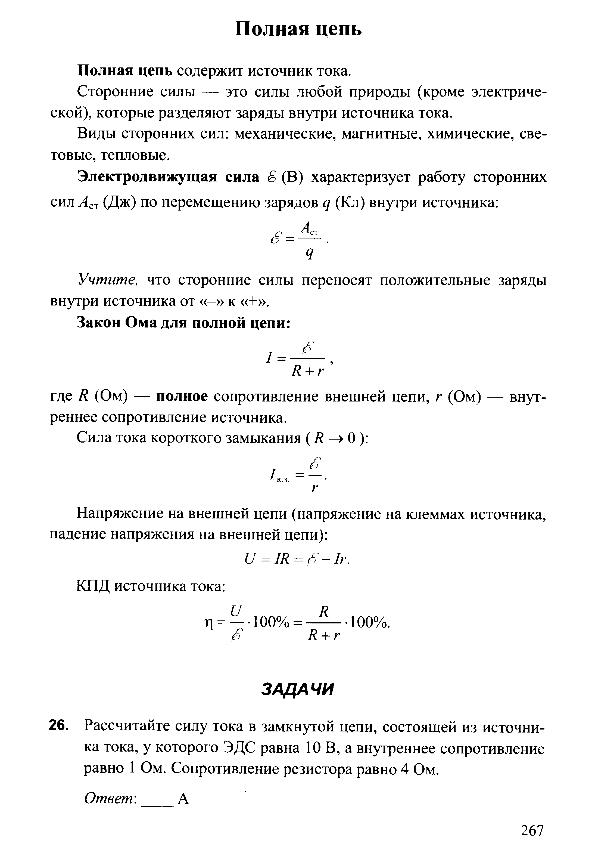 | 

